**{**GX-8888-200925-0801-00001【区网络部互客中心】【政企支撑室】关于IOM系统对接互联网智能监管系统实现PON类专线IP自动申请备案的功能需求**}**

**软件需求规格说明书**

需求类型：业务流程类

需求等级：三级（C）

厂家名称：浩鲸云计算科技股份有限公司

**文档编写/修订记录**

|  |  |  |  |  |  |
| --- | --- | --- | --- | --- | --- |
| **日期** | **版本号** | **作者** | **评审人** | **记录** | **备注** |
| 2020-11-02 | V1.0.0 | 田华清 |  | 新建文档 |  |
|  |  |  |  |  |  |
|  |  |  |  |  |  |

* 修改类型： **A** - ADDED **M** - MODIFIED **D** – DELETED

目录

1. 文档介绍 7

1.1. 文档目的 7

1.2. 文档范围 7

1.3. 读者对象 7

1.4. 参考文档 7

1.5. 术语解释与缩写 7

2. 需求介绍 8

2.1. 需求背景 8

2.2. 需求概述/范围 8

2.3. 建设目标 9

3. 需求内容 9

3.1. 业务场景 9

3.2. 业务架构图 9

3.3. 业务流程 9

3.3.1. 业务流程图 9

3.3.2. 流程说明 9

3.4. 用户角色定义 10

3.5. 业务流程改造 10

3.5.1. 互联网专线业务开通流程改造 10

3.5.2. 语音专线业务开通流程改造 13

3.5.3. 商务快线业务开通流程改造 15

3.5.4. 主要操作者（用户权限） 17

3.5.5. 触发条件 17

3.5.6. 功能导航 17

3.5.7. 流程表单 18

3.5.8. 界面设计及对应的说明 19

3.6. PC功能改造 19

3.6.1. 定单详情改造 19

3.6.2. 集客异常工单处理改造 21

3.6.3. 异常工单监控 22

3.7. 需求说明（接口类） 23

3.7.1. 新增 IP地址占用地址申请接口 23

3.7.2. 新增IP地址占用地址申请回复接口 39

3.7.3. 新增IP地址回收地址申请接口 47

3.7.4. 新增IP地址回收处理回复接口 51

3.7.5. 接口时序图 56

3.7.6. 接口类型 56

3.7.7. 接口信息 56

3.7.8. 接口规范 56

3.7.9. 接口参数说明 56

3.8. 性能需求 56

3.9. 非功能性需求 56

3.10. 其他需求 57

4. 附件 57

5. 运行需求 57

# 文档介绍

## 文档目的

该需求说明书详细描述了关于IOM系统对接互联网智能监管系统实现PON类专线IP自动申请备案的功能需求，便于需求分析人员和软件开发人员更准确的理解客户所需要的需求。

## 文档范围

本文档包含了关于IOM系统对接互联网智能监管系统实现PON类专线IP自动申请备案的功能需求功能全部软件需求，其中包含了对软件的功能性需求和非功能性需求。

## 读者对象

【广西移动】网管室、互客中心、项目管理部门

【浩鲸公司】需求分析人、软件开发人、需求管理接口人

## 参考文档

无。

## 术语解释与缩写

|  |  |
| --- | --- |
| **缩写、术语** | **解 释** |
| IOM | 有线业务支撑系统PC端 |
| 安卓APP | 家宽装维APP安卓端 |
|  |  |

# 需求介绍

## 需求背景

今年PON专线自动化开通体系建设，区集客要求实现一张工单完成PON类专线开通全流程，包括IP地址的自动申请和激活功能。由于目前IP地址申请均需工单提单人另行在数据网侧的互联网智能监管系统中手动提单申请，因此要实现IP地址线上自动申请需打通O域IOM系统和互联网智能监管系统的字段交互接口，当专线开通工单派发至IOM系统后IOM系统自动将IP申请和备案所需的字段信息推送至互联网智能监管系统，实现IP地址的自动申请。

## 需求概述/范围

IOM系统对接互联网智能监管系统完成IP自动申请流程大致如下：

（1）IOM向互联网资源智能监管系统派送IP地址申请分配工单；

（2）互联网资源智能监管系统按工单需求进行地址分配，通过系统接口向IOM回复分配结果，成功分配则标记分配的IP地址为预占用；

（3）IOM系统根据互联网资源智能监管系统回复分配的IP，向互联网局数据配置系统派送IP激活工单申请激活IP，如IP成功激活则局数据配置系统回复IOM系统通知IP成功激活，再由IOM系统通知互联网智能监管系统将该激活IP状态改为占用，并进行该IP地址的备案。如预分配IP激活不成功则IOM返回互联网智能监管系统IP激活失败，监管系统侧取消IP预占用，作废本次IP申请，通知IOM按第（1）步重新发起IP地址申请。

## 建设目标

打通IOM与互联网智能监管系统的工单字段交换接口，从IOM侧自动推送IP申请和备案所需的字段信息至互联网智能监管系统，取代人工在互联网监管系统派单方式实现PON类互联网和语音专线的IP地址申请。

# 需求内容

## 业务场景

打通IOM与互联网智能监管系统的工单字段交换接口，从IOM侧自动推送IP申请和备案所需的字段信息至互联网智能监管系统，取代人工在互联网监管系统派单方式实现PON类互联网和语音专线的IP地址申请。包含互联网专线快开、语音专线、商务快线FTTH、FTTB开通流程的改造。

## 业务架构图

无。

## 业务流程

### 业务流程图

无。

### 流程说明

无。

## 用户角色定义

|  |  |  |  |  |  |  |  |
| --- | --- | --- | --- | --- | --- | --- | --- |
| **No** | **角色名称** | **对应岗位或部门** | **涉及职责** | **权限控制** | **角色细分方式** | **角色限制** | **相容性标注** |
|  | 管理员 | 区、市管理员 | 开通监控、报表监控、工单统计 | PC端相关功能 |  |  |  |
|  | 一线人员 | 装维人员 | 一线施工 | APP功能 |  |  |  |

## 业务流程改造

### 互联网专线业务开通流程改造

在互联网线专线快开业务开通流程上改造支撑，取消原有“城域网施工”人工环节，新增“IP申请”、“IP激活”自动环节，分别与互联网资源智能监管系统、互联网局数据管理平台交互，如下图示为FTTH业务开通、FTTB业务开通流程图：

改造前：

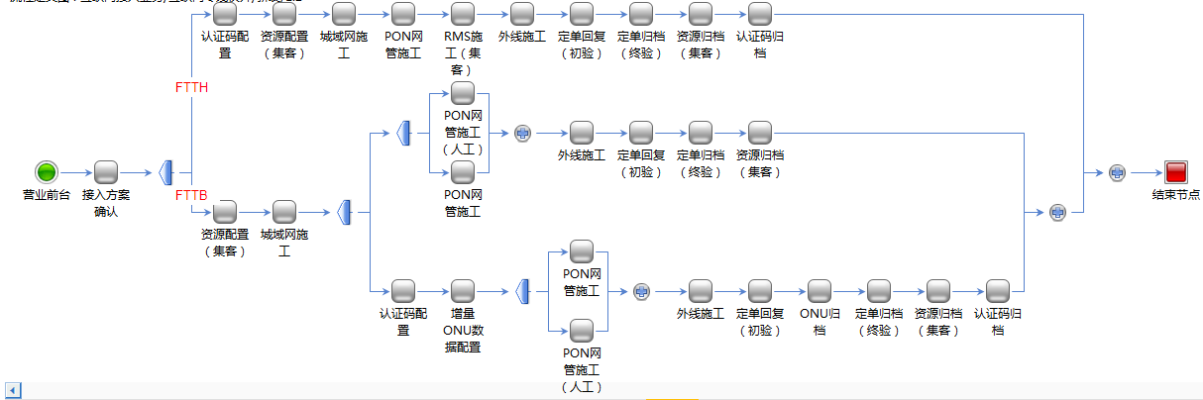

改造后：

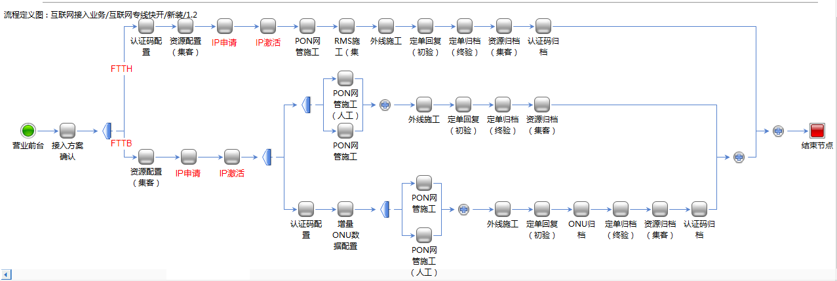

#### IP申请

**正向流程：**IOM向互联网资源智能监管系统发送IP地址分配申请请求（调用“IP地址占用地址申请接口”），互联网资源智能监管系统按工单需求进行地址分配（调用“IP地址占用地址申请回复接口”），向IOM回复预占结果。

**反向流程：**

**场景一：**IP预占但并未激活：IOM向互联网资源智能监管系统发送IP地址取消分配请求（调用“ IP地址占用地址申请接口”），互联网资源智能监管系统按工单需求进行取消地址分配（调用“IP地址占用地址申请回复接口”），向IOM回复取消分配的结果。

**场景二：**IP实占并且已激活：IOM向互联网资源智能监管系统发送IP地址回收请求（调用“ IP地址回收地址申请接口”），互联网资源智能监管系统对指定工单的IP进行回收和取消备案（调用“IP地址回收处理回复接口”），向IOM回复回收结果。

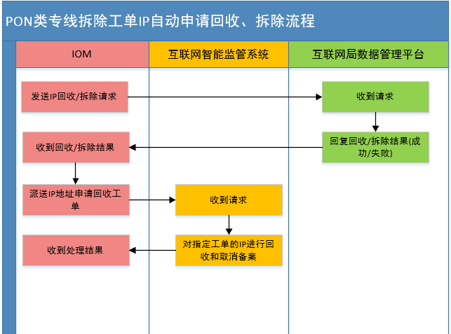

#### **IP激活**

**正向流程：**IOM根据互联网资源智能监管返回的IP预占结果向局数据管理平台发送IP地址激活请求（调用“IP地址开通/新增接口”），局数据管理平台根据工单参数激活IP（调用“IP地址占用地址申请回复接口”）向IOM回复激活结果。

**反向流程：**IOM向局数据管理平台发送IP地址回收请求（调用“IP地址回收/回滚接口”），局数据管理平台按工单需求进行IP地址回收向IOM回复回收结果。

#### **状态通知**

如IP成功激活则局数据配置系统回复IOM系统通知IP成功激活，再由IOM系统通知互联网智能监管系统（调用“IP地址占用地址申请接口”实占确认）将该激活IP状态改为占用，并进行该IP地址的备案。如预分配IP激活不成功则IOM返回互联网智能监管系统（调用“IP地址占用地址申请接口”取消分配）IP激活失败，监管系统侧取消IP预占用，作废本次IP申请。

### **语音专线业务开通流程改造**

在语音专线快开业务开通流程上改造支撑，取消原有“城域网施工”人工环节，新增“IP申请”、“IP激活”自动环节，分别与互联网资源智能监管系统、互联网局数据管理平台交互，如下图示为FTTH业务开通、FTTB业务开通流程图：

改造前：

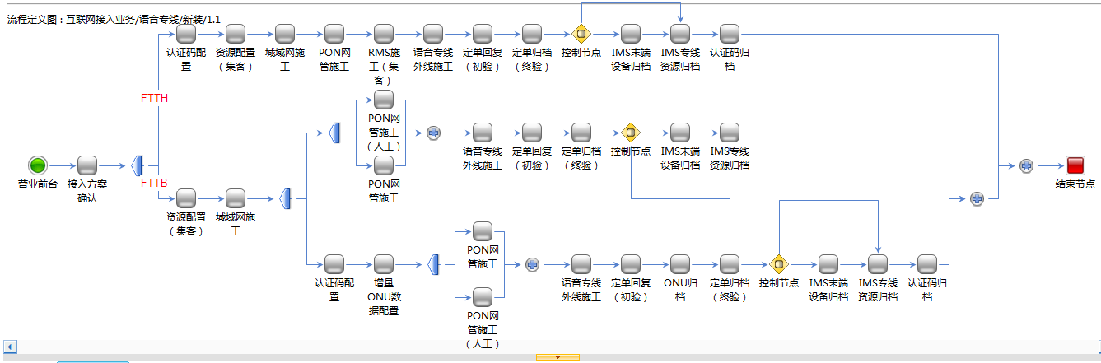

改造后：

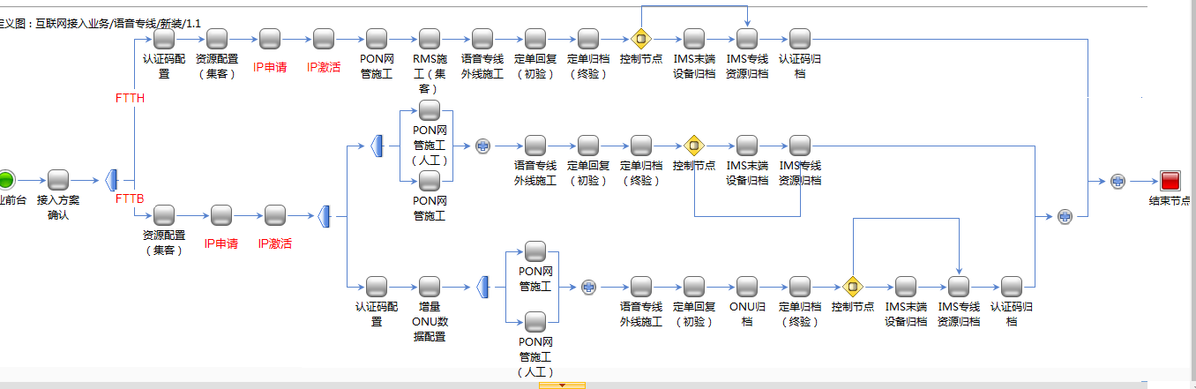

#### IP申请

**正向流程：**IOM向互联网资源智能监管系统发送IP地址分配申请请求（调用“IP地址占用地址申请接口”），互联网资源智能监管系统按工单需求进行地址分配（调用“IP地址占用地址申请回复接口”），向IOM回复预占结果。

**反向流程：**

**场景一：**IP预占但并未激活：IOM向互联网资源智能监管系统发送IP地址取消分配请求（调用“ IP地址占用地址申请接口”），互联网资源智能监管系统按工单需求进行取消地址分配（调用“IP地址占用地址申请回复接口”），向IOM回复取消分配的结果。

**场景二：**IP实占并且已激活：IOM向互联网资源智能监管系统发送IP地址回收请求（调用“ IP地址回收地址申请接口”），互联网资源智能监管系统对指定工单的IP进行回收和取消备案（调用“IP地址回收处理回复接口”），向IOM回复回收结果。

#### **IP激活**

正向流程：IOM根据互联网资源智能监管返回的IP预占结果向局数据管理平台发送IP地址激活请求（调用“IP地址开通/新增接口”），局数据管理平台根据工单参数激活IP（调用“IP地址占用地址申请回复接口”）向IOM回复激活结果。

反向流程：IOM向局数据管理平台发送IP地址回收请求（调用“IP地址回收/回滚接口”），局数据管理平台按工单需求进行IP地址回收向IOM回复回收结果。

#### **状态通知**

如IP成功激活则局数据配置系统回复IOM系统通知IP成功激活，再由IOM系统通知互联网智能监管系统（调用“IP地址占用地址申请接口”实占确认）将该激活IP状态改为占用，并进行该IP地址的备案。如预分配IP激活不成功则IOM返回互联网智能监管系统（调用“IP地址占用地址申请接口”取消分配）IP激活失败，监管系统侧取消IP预占用，作废本次IP申请。

### **商务快线业务开通流程改造**

在商务快线开业务开通流程上改造支撑，取消原有“城域网施工”人工环节，新增“IP申请”、“IP激活”自动环节，分别与互联网资源智能监管系统、互联网局数据管理平台交互。如下图示为FTTH业务开通、FTTB业务开通流程图：

改造前：



改造后：



#### IP申请

**正向流程：**IOM向互联网资源智能监管系统发送IP地址分配申请请求（调用“IP地址占用地址申请接口”），互联网资源智能监管系统按工单需求进行地址分配（调用“IP地址占用地址申请回复接口”），向IOM回复预占结果。

**反向流程：**

**场景一：**IP预占但并未激活：IOM向互联网资源智能监管系统发送IP地址取消分配请求（调用“ IP地址占用地址申请接口”），互联网资源智能监管系统按工单需求进行取消地址分配（调用“IP地址占用地址申请回复接口”），向IOM回复取消分配的结果。

**场景二：**IP实占并且已激活：IOM向互联网资源智能监管系统发送IP地址回收请求（调用“ IP地址回收地址申请接口”），互联网资源智能监管系统对指定工单的IP进行回收和取消备案（调用“IP地址回收处理回复接口”），向IOM回复回收结果。

#### **IP激活**

**正向流程：**IOM根据互联网资源智能监管返回的IP预占结果向局数据管理平台发送IP地址激活请求（调用“IP地址开通/新增接口”），局数据管理平台根据工单参数激活IP（调用“IP地址占用地址申请回复接口”）向IOM回复激活结果。

**反向流程：**IOM向局数据管理平台发送IP地址回收请求（调用“IP地址回收/回滚接口”），局数据管理平台按工单需求进行IP地址回收向IOM回复回收结果。

#### **状态通知**

如IP成功激活则局数据配置系统回复IOM系统通知IP成功激活，再由IOM系统通知互联网智能监管系统（调用“IP地址占用地址申请接口”实占确认）将该激活IP状态改为占用，并进行该IP地址的备案。如预分配IP激活不成功则IOM返回互联网智能监管系统（调用“IP地址占用地址申请接口”取消分配）IP激活失败，监管系统侧取消IP预占用，作废本次IP申请。

### 主要操作者（用户权限）

系统。

### 触发条件

流程流转到IP申请、IP激活环节自动触发调用对应接口，双方系统接口交互需支持异常重发机制，重发3次仍然异常则抛出异常报错信息，由人工介入处理。

### 功能导航

流程管理——流程建模。

### 流程表单

**正向流程：**

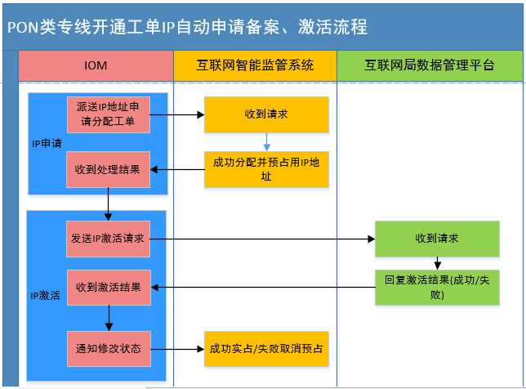

**反向流程：**

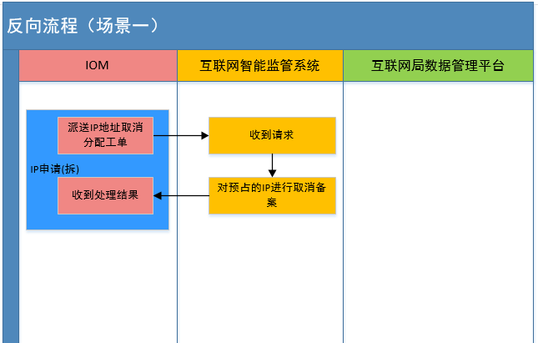

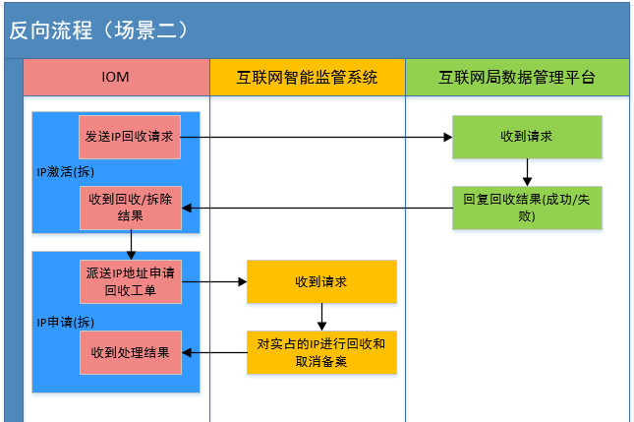

### 界面设计及对应的说明

无。

## PC功能改造

### 定单详情改造

#### 功能描述

1. 定单详情-城域网配置界面展示字段来源改造，取最新一次“IP地址占用地址申请回复”结果填充，如分配IP地址段需呈现所有IP地址。
2. 定单详情-城域网配置界面增加展示IP申请信息、IP激活信息，包括IOM调用和对端返回信息。
3. 工单类型：互联网专线快开、语音专线、商务快线。

#### **主要操作者（用户权限）**

后台支撑人员、地市管理员。

#### **功能导航**

集客专线-集客监控。

#### **功能要求**

无

#### **界面设计及对应的说明**

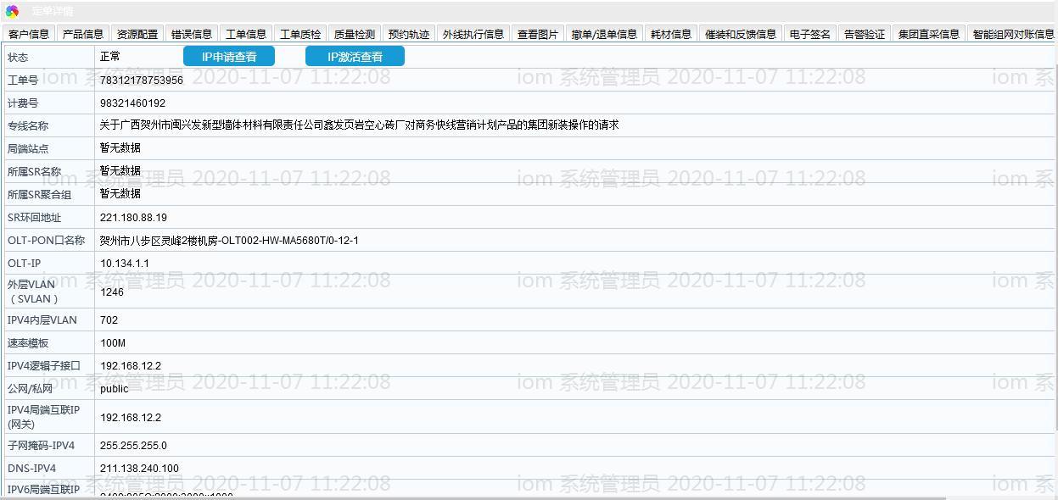

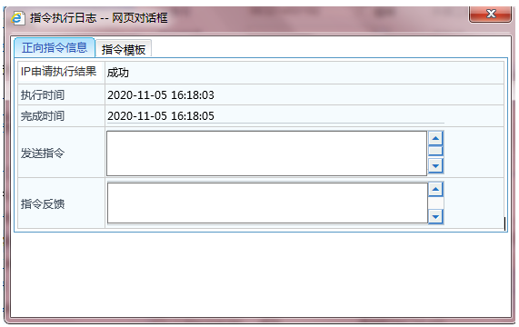

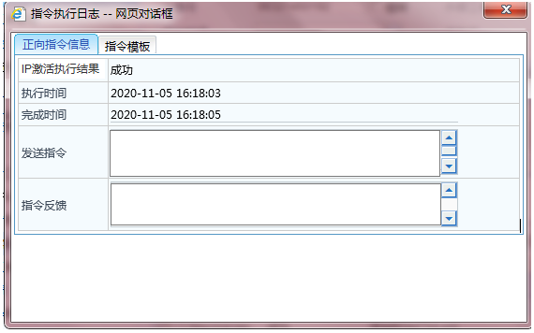

### **集客异常工单处理改造**

#### 功能描述

1. 支持查询IP申请环节、IP激活环节异常工单信息；
2. 支持环节重执行操作；
3. 支持对异常工单退营业前台操作；
4. 支持对IP激活环节异常工单退单到上一环节操作（如果监控系统分配的IP实际在现网已经被使用，那么在IP激活的时候就会报错，要支持回滚到IP申请环节，重新申请、激活IP）。

#### **主要操作者（用户权限）**

后台支撑人员、地市管理员。

#### **功能导航**

集客专线-集客异常工单处理。

#### **功能要求**

无

#### **界面设计及对应的说明**

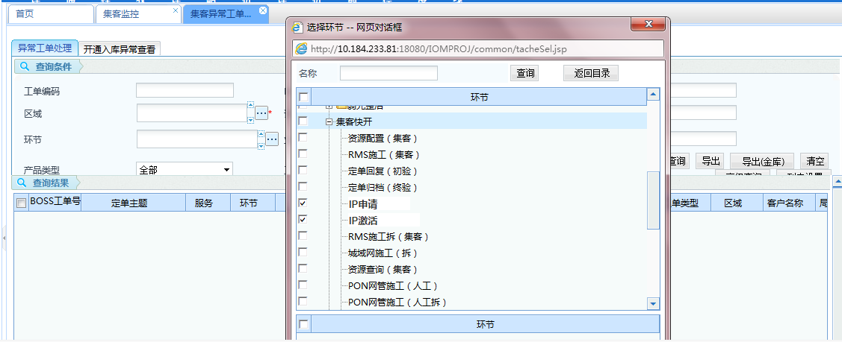

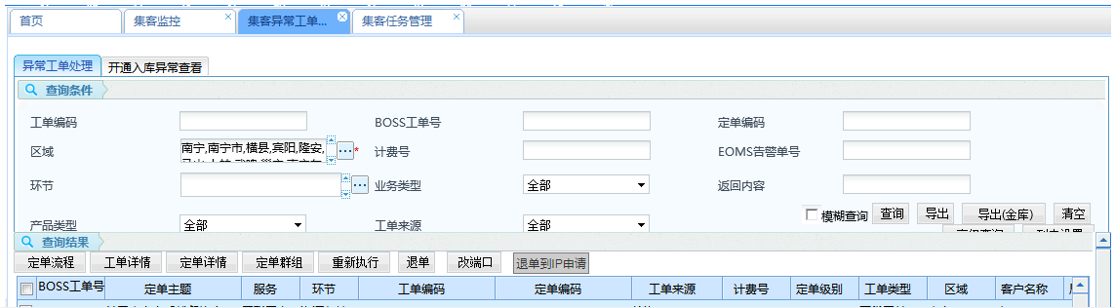

### **异常工单监控**

#### 功能描述

对IP申请、IP激活环节纳入IT巡检监控，当任一环节异常工单数量超出阈值生成发送告警短信给维护人员。

#### 主要操作者（用户权限）

IT巡检系统。

#### 功能导航

无。

#### 功能要求

无

#### 界面设计及对应的说明

无。

## 需求说明（接口类）

IP申请环节与互联网智能监管系统交互（包括IP申请、取消），具体接口协议见附件。



### 新增 IP地址占用地址申请接口

接口概述：IOM调用该接口，调用互联网资源智能监管系统的地址分配申请服务。

#### 是否需要授权

否

#### 接口地址

暂无

#### 接口调用方式

请求方式：Web Service/rest

调用方法：appplyIP(Subject sbuject)

#### 请求参数

|  |  |  |  |  |  |  |  |
| --- | --- | --- | --- | --- | --- | --- | --- |
| 字段编号 | 字段名称 | 字段 | 数据类型 | 最大长度（字节） | 说明 | 必填/非必填说明 | 与CRM对应字段 |
|  | **以下为工单业务申请基础信息** | | | | | | |
|  | Order_Subject | 工单主题 | Varchar | 255 | 集客工单主题 | 必填 | 商机基本信息-商机名称 |
|  | Ip_Ordernum | IP申请流水号 | Varchar | 255 | 工单号唯一 | 必填 | 无，需要定义 |
|  | Special_Code | 专线编码 | Varchar | 255 | CRM的实例标识 | 必填（取值：ProductNO） | 客户基本信息-集团编号 |
|  | Order_Type | 工单操作类型 | Int | 8 | 枚举：0：申请分配 1：取消分配 2：实占确认 | 必填 | 无，需要定义 |
|  | Network_Type | 使用地址类型 | Int | 8 | 枚举： 0：公网；1：私网 | 必填（取值：0：公网_互联网专线；1：私网_语音专线） | 无，需要定义 |
|  | Protocol_Type | 地址协议类型 |  | 8 | 枚举： 1:IPV4  2:IPV6  3：V4+V6 |  | 无，需要定义 |
|  | Allocation_Type | 地址分配方式 | Int | 8 | 枚举： 1、自用2、分配且使用 3、再分配 | 必填（取值：1、自用：移动内部使；用2、分配且使用：移动需要对每个分配的IP进行管理； 3、再分配：移动分给客户IP，客户自行再分配使用；需要从CRM侧获取）  （默认：分配且使用，从O域传） | 无，需要定义 |
|  | V4_ needCount | V4地址数量 | Varchar | 255 | V4地址需求数量 | 必填  取值：CRM：目前IMS语音专线传的地址数据是空的，需要补传（在接口规范已有） | 订购属性-客户申请公网IP地址个数 |
|  | V6_ needCount | V6地址段数（段） | Varchar | 255 | V6地址需求数量(默认为1) | 必填必填(地址协议为2，3时必填) | 订购属性-客户申请IPV6地址段数（段） |
|  | V6_Pre | IPV6地址前缀长度 | Int | 8 | 枚举值：V6地址前缀 1：60；2：56；3 ：52 | 必填(地址协议为1，3时必填)（取值：需要数据配置的同事再确认是否满足广西的开通要求） | 订购属性-IPV6地址前缀长度 |
|  | Special_City | 安装地址地市名称 | Varchar | 255 | 按V6区域选择区县 | 必填 | A端安装地址所属地市 |
|  | Special_ District | 安装地址区县名称 | Varchar | 255 | 按V6区域选择区县 | 必填 | A端安装地址所属地市 |
|  | Business_Id | 项目/业务 | Int | 11 | 枚举：0- 集团互联网专线  1- 家庭客户  2- WLAN用户  3- IDC  4- GPRS(PS域核心网)  5- 网络设备地址  6- 自有业务7- 其他 | 必填（取值：按广西现网的枚举调整  集团客户业务分类，选项为：  1GPRS类  2彩信类  3短信类  4本地传输专线  5跨本地传输专线  6互联网类  7语音类  8IMS专线类  9MAS短信类  10WLAN类）  或者与CRM再确认是否可增加字段 | 无，需要定义 |
|  | Device_Name | 接入设备名称 | Varchar | 110 | BRAS设备名称 | 非必填（编排必填：取值：综资反馈） | 无，需要定义 |
|  | Device_IP | 接入设备IP |  |  | BRAS_IP | 必填（取值：综资反馈，本字段必填存在风险） | 会上增加字段 |
|  | OLT_IP | OLT设备IP |  |  | OLT_IP | 必填（取值：综资反馈） | 会上增加字段 |
|  | Use_Type | IP地址使用方式 | Varchar | 20 | 枚举：1：静态；2：动态；3：未知  集客默认选择静态 | 必填（取值：静态） | 无，需要定义 |
|  | Applicate_type | 应用服务类型 | int | 8 | 枚举：28：政务生产类29：生活消费类 | 必填（取值：透传“customTrade”集团客户行业；要求CRM改成必填； ）  政务生产类：静态  生活消费类：动态 | 无，需要定义 |
|  | Use_Aera | 使用方式(枚举)：境内、境外 | int | 8 | 枚举：1：境内；2：境外，默认为境内 | 必填（取值：境内） | 无，需要定义 |
|  | Apply_Time | 申请时间（必填） | Datetime | 0 | Yyyy-mm-dd |  | 无，需要定义 |
|  | 以下为本工单申请单位相应信息 | | | | |  |  |
|  | Apply_City | 申请地市 | Varchar | 255 | 地市-区县 | 必填 | 无，需要定义 |
|  | Apply_ District | 申请区县 | Varchar | 255 | 区县 | 必填 | 无，需要定义 |
|  | User_Name | 申请人 | Varchar | 255 | （客户经理名字-移动侧） | 必填 | 商机基本信息- 集客部联系人 |
|  | User_Mobile | 申请人电话 | Varchar | 255 | （客户经理联系电话-移动侧） | 必填 | 商机基本信息- 集客部联系电话 |
|  | userEmail | 申请人邮箱） | Varchar | 255 | （客户经理邮箱-移动侧） | 必填（取值：CRM改成必传） | 无，需要创建，或者联系人手机拼装邮箱 |
|  | **以下为客户侧信息** | | | | | | |
|  | Customer_Name | 客户名称（ | Varchar | 255 | 客户名称 | 必填 | 客户基本信息-集团名称 |
|  | Customer_Add | 单位详细地址（客户）（必填） | Varchar | 255 | 单位详细地址 | 必填 | 客户基本信息-公司地址 |
|  | Unit_Class | 单位所属分类（客户，从ESOP确认）（必填）  11电信业务经营者  12公益性互联网络单位  13其他  15前置单位 | Varchar | 255 | 单位所属分类 | 必填（取值：透传“customTrade”集团客户行业；要求CRM改成必填；）  备案系统自行做集团与工信枚举映射。  或者与CRM再确认是否可增加字段 | 无，需要定义 |
|  | Certificate_Class | 证件类型 | Varchar | 255 | 参考附件表1 | 必填（取值：要求CRM增加字段）-需新增接口 | 无，需要定义 |
|  | Certificate_Num | 证件号码 | Varchar | 255 | 证件号码 | 必填（取值：要求CRM增加字段）-需新增接口 | 无，需要定义 |
|  | Unit_Nature | 单位性质 | Int | 11 | （必填）  0- 军队  1- 政府机关  2- 事业单位  3- 企业  4- 个人  5- 社会团体 | 必填（取值：要求CRM增加字段）-需要新增接口；少军队，政企网台侧传“其他”字段，在IOM侧自动关联为军队。 | 无，需要定义 |
|  | Customer_Prince | 所属省（客户）（必填 | Varchar | 255 | 参考编码表 | 必填（取值：provinceName）  备案系统映射，映射不上的，人工在备案系统干预 | 无，需要定义 |
|  | Customer_City | 所属地市（客户）（必填） | Varchar | 255 | 参考编码表 | 必填（取值：cityName）  备案系统映射，映射不上的，人工在备案系统干预 | 客户基本信息-地市 |
|  | Customer_district | 所属区县（客户）（必填） | Varchar | 255 | 参考编码表 | 必填（取值：countyName）  备案系统映射，映射不上的，人工在备案系统干预 | 客户基本信息-区县 |
|  | Unit_Level | 单位行政级别 | Int | 11 | 参考附件表  枚举：无行政级别、省部以上级别、省部级、厅局级、县处级、县处级以下 | 必填（取值：要求CRM增加字段）-建议CRM和O域新增字段接口 | 无，需要定义 |
|  | Industry_Class | 行业门类 | Int | 11 | 参考附件表 | 必填（取值：customTrade） | 无，需要定义 |
|  | Contact_Name | 联系人姓名（客户侧）（必填） | Varchar | 255 | 来自前端：集团客户联系人，备案字段12联系人姓名（客户） | 必填（取值：集团客户业务联系人） | 客户基本信息-联系人 |
|  | Contact_Tel | 联系人电话（客户侧）（必填） | Varchar | 255 | 来自前端：集团客户联系电话最少11个数字，填写办公电话必需添加区号，备案字段13联系人电话（客户） | 必填（取值：集团客户业务联系人电话） | 客户基本信息-联系电话 |
|  | Contact_Email | 联系人邮箱（客户侧）（必填） | Varchar | 255 | 使用电话号码拼装139邮箱地址，备案字段14联系人邮箱（客户） | 必填（取值：要求CRM改成必填）-新增字段接口 | 客户基本信息-联系电话 |
|  | 再分配单位信息 |  |  |  | 参考编码表 | 当Allocation_Type=再分配时必传，传“再分配单位名称”，在附件的选项sheet页，取值对应的是CRM接口的“customName”，customName就否在再分配单位名称里，要求CRM做关联关系。 | 无，需要定义  目前广西无再分配单位信息， |

特别说明：当IP地址使用方式是再分配时，客户侧信息和申请单位信息的字段为必填。

当IP地址使用方式为自用时，客户侧和用户侧信息必填和分配且使用有差异。文中的必填均指针对分配且使用方式。

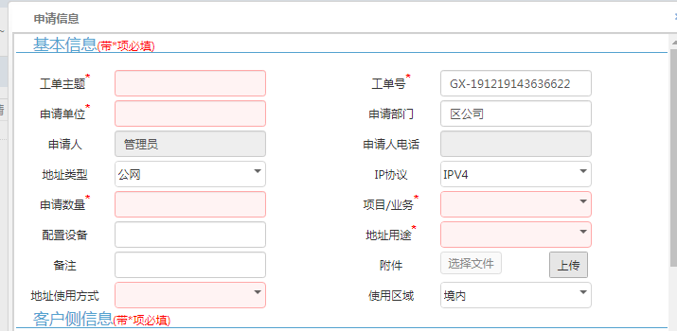

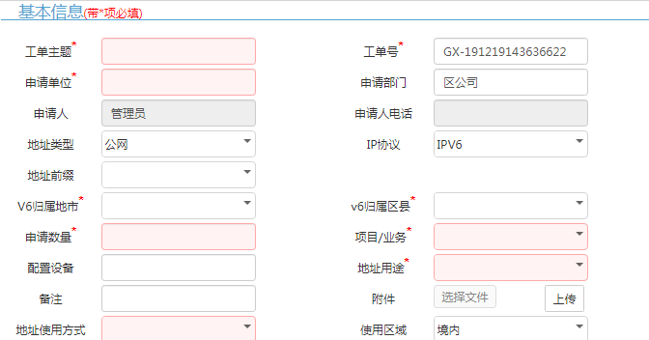

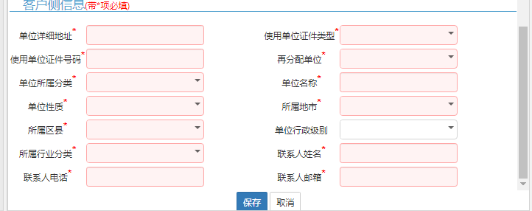

#### 接口响应消息

|  |  |  |  |
| --- | --- | --- | --- |
| 名称 | 说明 | 数据类型 | 最大长度（字节） |
| resultFlag | 返回   1. 成功   999失败 | Int | 11 |
| Fail_Code | 返回错误编码 |  |  |
| resultMessage | 返回错误信息 |  |  |

### **新增**IP地址占用地址申请回复接口

接口概述：互联网资源智能监管系统在对地址申请单进行审批和分配后，调用本接口，对工单处理结果向IOM进行回复。

#### 是否需要授权

是

#### 接口地址

暂无

#### 接口调用方式

请编排器实现，IP地址调用

调用方式：

#### 请求参数

|  |  |  |  |  |  |  |  |
| --- | --- | --- | --- | --- | --- | --- | --- |
| 字段编号 | 字段名称 | 字段 | 数据类型 | 最大长度（字节） | 说明 | 必填/非必填说明 | 与CRM对应字段 |
|  | **以下为工单业务申请基础信息** | | | | | | |
|  | Order_Subject | 工单主题 | Varchar | 255 | 集客工单主题 | 必填 | 商机基本信息-商机名称 |
|  | Ip_Ordernum | IP申请流水号 | Varchar | 255 | 工单号唯一 | 必填 | 无，需要定义 |
|  | Special_Code | 专线编码 | Varchar | 255 | CRM的实例标识 | 必填 | 客户基本信息-集团编号 |
|  | Order_Type | 工单操作类型 | Int | 8 | 枚举：0：申请分配 1：取消分配 2：实占确认 | 必填 | 无，需要定义 |
|  | Network_Type | 使用地址类型 | Int | 8 | 枚举： 0：公网；1：私网 | 必填 | 无，需要定义 |
|  | Protocol_Type | 地址协议类型 |  | 8 | IPV4;IPV6;V4+V6 |  | 无，需要定义 |
|  | Allocation_Type | 地址分配方式 | Int | 8 | 枚举： 1、自用2、分配且使用 3、再分配 | 必填 | 无，需要定义 |
|  | V4_ needCount | V4地址数量 | Varchar | 8 | V4地址需求数量 | 必填 | 订购属性-客户申请公网IP地址个数 |
|  | V6_ needCount | V6地址段数（段） | Varchar | 8 | V6地址需求数量(默认为1) | 必填 | 订购属性-客户申请IPV6地址段数（段） |
|  | V6_Pre | IPV6地址前缀长度 | Int | 8 | 枚举值：V6地址前缀 1：60；2：56；3 ：52 | 必填 | 订购属性-IPV6地址前缀长度 |
|  | Special_City | 安装地址地市名称 | Varchar | 255 | 按V6区域选择区县 | 必填 | A端安装地址所属地市 |
|  | Special_ District | 安装地址区县名称 | Varchar | 255 | 按V6区域选择区县 | 必填 | A端安装地址所属地市 |
|  | Business_Id | 项目/业务 | Int | 11 | 枚举：0- 集团互联网专线  1- 家庭客户  2- WLAN用户  3- IDC  4- GPRS(PS域核心网)  5- 网络设备地址  6- 自有业务7- 其他 | 必填 |  |
|  | Device_Name | 接入设备名称 | Varchar | 11 | BRAS设备名称 | 非必填 | 无，需要定义 |
|  | Stl_Type | 1. 互联网专线 2. IMS专线 3. VPN专线 | int | 11 | 集团客户区分专线类型 | 必填 | 无，需要定义 |
|  | Use_Type | IP地址使用方式 | Varchar | 20 | 枚举：1：静态；2：动态；3：未知  集客固定静态 | 必填 | 无，需要定义 |
|  | Applicate_type | 应用服务类型 | int | 8 | 枚举：28：政务生产类29：生活消费类 | 必填 | 无，需要定义 |
|  | Use_Aera | 使用方式(枚举)：境内、境外 | int | 8 | 枚举：1：境内；2：境外，默认为境内 | 必填 | 无，需要定义 |
|  | Apply_Time | 申请时间（必填） | Datetime | 0 | Yyyy-mm-dd |  | 不需要该字段？ |
|  | 以下为本工单申请单位相应信息 | | | | |  |  |
|  | Apply_City | 申请地市 | Varchar | 255 | 地市-区县 | 必填 | 无，需要定义 |
|  | Apply_ District | 申请区县 | Varchar | 255 | 区县 | 必填 | 无，需要定义 |
|  | Apply_Sector | 业务名称（移动侧）（必填） | Varchar | 255 | 机构，备案字段2单位名称/具体业务信息 | 必填 | 不需要该字段？ |
|  | User_Name | 申请人 | Varchar | 255 | （客户经理名字-移动侧） | 必填 | 商机基本信息- 集客部联系人 |
|  | User_Mobile | 申请人电话 | Varchar | 255 | （客户经理联系电话-移动侧） | 必填 | 商机基本信息- 集客部联系电话 |
|  | userEmail | 申请人邮箱） | Varchar | 255 | （客户经理邮箱-移动侧） | 必填 | 无，需要创建，或者联系人手机拼装邮箱 |
|  | **以下为客户侧信息** | | | | | | |
|  | Customer_Name | 客户名称（ | Varchar | 255 | 客户名称 | 必填 | 客户基本信息-集团名称 |
|  | Customer_Add | 单位详细地址（客户）（必填） | Varchar | 255 | 单位详细地址 | 必填 | 客户基本信息-公司地址 |
|  | Unit_Class | 单位所属分类（客户，从ESOP确认）  11电信业务经营者  12公益性互联网络单位  13其他  15前置单位 | Varchar | 255 | 单位所属分类 | 必填 | 无，需要定义 |
|  | Certificate_Class | 证件类型 | Varchar | 255 | 参考附件表1 | 必填 | 无，需要定义 |
|  | Certificate_Num | 证件号码 | Varchar | 255 | 证件号码 | 必填 | 无，需要定义 |
|  | Unit_Nature | 单位性质 | Int | 11 | 单位性质  0- 军队  1- 政府机关  2- 事业单位  3- 企业  4- 个人  5- 社会团体 | 必填 | 无，需要定义 |
|  | Customer_Prince | 所属省（客户）（必填 |  |  | 参考编码表 | 必填 | 无，需要定义 |
|  | Customer_City | 所属地市（客户）（必填） | Varchar | 255 | 参考编码表 | 必填 | 客户基本信息-地市 |
|  | Customer_district | 所属区县（客户）（必填） | Varchar | 255 | 参考编码表 | 必填 | 客户基本信息-区县 |
|  | Unit_Level | 单位行政级别 | Int | 11 | 参考附件表 | 必填 | 无，需要定义 |
|  | Industry_Class | 行业门类（ | Int | 11 | 来自 | 必填 | 无，需要定义 |
|  | Contact_Name | 联系人姓名（客户侧）（必填） | Varchar | 255 | 来自前端：集团客户联系人，备案字段12联系人姓名（客户） | 必填 | 客户基本信息-联系人 |
|  | Contact_Tel | 联系人电话（客户侧）（必填） | Varchar | 255 | 来自前端：集团客户联系电话最少11个数字，填写办公电话必需添加区号，备案字段13联系人电话（客户） | 必填 | 客户基本信息-联系电话 |
|  | Contact_Email | 联系人邮箱（客户侧）（必填） | Varchar | 255 | 使用电话号码拼装139邮箱地址，备案字段14联系人邮箱（客户） | 必填 | 客户基本信息-联系电话 |
|  | Reassign_Unit | 再分配单位名称 | Varchar | 255 | 参考编码表 | 非必填 | 无，需要定义 |
|  | **以下为分配返回结果信息** | | | | | | |
|  | Deal_Satus | 分配结果 | Int | 11 | 如果失败，则没有分配相关数据）  0：成功  999失败 |  |  |
|  | Fail_Code | 错误编码 | Int | 11 | 需和上层系统一起约定 |  |  |
|  | Failed_Reason | 失败原因 | Varchar | 255 | 和错误编码对应的消息提示 |  |  |
|  | Applyip_V4 | 分配IP，网关，掩码; | Varchar | 255 | (地址段以“-”表示，多组分散地址以“，”表示，例如111.111.111.2  ,5-15,17@26@111.111.111.1) | 不支持跨池分配，即所有的IP对应的网关和掩码是一样的。 |  |
|  | Applyip_V6 | V6业务地址；互联地址；网关 | Varchar | 500 | V6网关IP地址 |  |  |

说明：地址分配方式为自用、再分配、分配且使用时，字段的必填性质不一样。

#### 接口响应参数

|  |  |  |  |
| --- | --- | --- | --- |
| 名称 | 说明 | 数据类型 | 最大长度（字节） |
| resultFlag | 返回  200：成功  999：失败 | Int | 11 |
| Fail_Code | 错误代码 |  |  |
| resultMessage | 返回错误信息 |  |  |

### **新增**IP地址回收地址申请接口

接口概述：IOM向互联网资源智能监管系统发起申请，对指定IP地址进行创建回收申请单，对指定工单的IP进行回收和取消备案。

#### 是否需要授权

否

#### 接口地址

#### 接口调用方式

请求方式：REST

调用方法：recoverIP(String Exampleid)

#### 请求参数

以下表格所有名称都为String的属性

|  |  |  |  |  |  |
| --- | --- | --- | --- | --- | --- |
| 编号 | 名称 | 说明 | 数据类型 | 最大长度（字节） | 备注 |
|  | ipOderNo | 申请流水号（必填） | Varchar | 255 |  |
|  | Special_code | 资管实例ID（必填） | Varchar | 255 |  |
|  | Address_Type | 拆除地址类型 | Varchar | 255 | 1：V4 2:v6 3:v4和v6 |
|  | RecycleIp _V4 | 回收IP(地址段以“-”表示，多个地址以“，”表示，例如111.11.156.228-111.11.156.231，218.203.199.127) | Varchar |  | 问题：回收的目标IP，需要谁去判断？客户经理下单没有带目前。可能涉及业务开通的反向流程、业务拆除的正向流程和IP调整流程的正向流程。  取值：自动的只能取CRM派单的值 ，目前需要CRM评估是否能传送，包括全量拆除和部分拆除的场景。 |
|  | RecycleIp _V6 | **V6地址/ 前缀** | Varchar | 255 |  |
|  | comName | 申请区域（省，市，区（移动侧））（必填） | Varchar | 255 | 固定为（地市-区县拼装） |
|  | userName | 申请人（客户经理-移动侧）（必填） | Varchar | 255 | 来自前端，需要名字，  备案字段27负责人姓名（移动侧） |
|  | userTelNum | 申请人电话（客户经理联系电话-移动侧）（必填） | Varchar | 255 | 来自前端，备案字段28负责人电话（移动侧） |
|  | userEmail | 申请人邮箱（客户经理邮箱-移动侧）（必填） | Varchar | 255 | 按号码进行拼装139邮箱，备案字段29负责人邮箱（移动侧） |
|  | Recycletime | 回收申请时间 | 0 |  |  |

#### 响应参数

|  |  |  |  |
| --- | --- | --- | --- |
| 名称 | 说明 | 数据类型 | 最大长度（字节） |
| resultFlag | 返回  0成功  999失败 | Int | 11 |
| resultMessage | 返回错误信息 |  |  |

### **新增**IP地址回收处理回复接口

接口概述：互联网资源智能监管系统在地址回收申请单-进行审批和回收后，对工单处理结果向IOM进行回复。

#### 是否需要授权

是

#### 接口地址

暂无

#### 接口调用方式

Web Service/rest

#### 请求参数

|  |  |  |  |  |  |  |
| --- | --- | --- | --- | --- | --- | --- |
| 编号 | 名称 | 说明 | 字段性质 | 数据类型 | 最大长度（字节） | 备注 |
|  | RecycleOderNo | 申请流水号（必填） | 必填 | Varchar | 255 |  |
|  | Special_code | 资管实例ID（必填） | 非必填 | Varchar | 255 |  |
|  | Address_Type | 拆除地址类型 | 必填 | Varchar | 255 | 1：V4 2:v6 3:v4和v6 |
|  | RecycleIp _V4 | 回收IP(地址段以“-”表示，多个地址以“，”表示，例如111.11.156.228-111.11.156.231，218.203.199.127) | 非必填 | Varchar | 500 |  |
|  | RecycleIp _V6 | **V6地址/ 前缀** | 非必填 | Varchar | 500 |  |
|  | Com_Name | 申请区域（省，市，区（移动侧））（必填） | 必填 | Varchar | 255 | 固定为（地市-区县拼装） |
|  | User_Name | 申请人（客户经理-移动侧）（必填） | 必填 | Varchar | 255 | 来自前端，需要名字，  备案字段27负责人姓名（移动侧） |
|  | User_TelNum | 申请人电话（客户经理联系电话-移动侧）（必填） | 必填 | Varchar | 255 | 来自前端，备案字段28负责人电话（移动侧） |
|  | User_Email | 申请人邮箱（客户经理邮箱-移动侧）（必填） | 必填 | Varchar | 255 | 按号码进行拼装139邮箱，备案字段29负责人邮箱（移动侧） |
|  | Recycletime | 分配处理时间 | Datetime | 0 |  |  |
|  | RecycleSatus | 回收结果（如果失败，则没有回收相关数据）  200:成功  999:失败（驳回） | Int | 11 |  |  |
|  | Failed_Reason | 失败原因 | Varchar | 255 |  |  |
|  | Fail_Code | 错误编码 | 枚举值 |  |  |  |
|  | Recycle_ip | 分配IP(地址段以“-”表示，多个地址以“，”表示，例如111.11.156.228-111.11.156.231，218.203.199.127) | Varchar | 255 | 备案字段1网段名 |  |

#### 响应参数

编排器响应部分

|  |  |  |  |
| --- | --- | --- | --- |
| 名称 | 说明 | 数据类型 | 最大长度（字节） |
| resultFlag | 返回  0成功  999失败 | Int | 11 |
| Fail_Code | 错误代码 |  |  |
| resultMessage | 返回错误信息 |  |  |

### **互联网专线业务派发接口改造**

#### 接口描述

#### **接口时序图**

#### **接口类型**

#### **接口信息**

#### **接口规范**

#### **接口参数说明**

### **IMS语音专线业务派发接口改造**

#### **接口描述**

#### 接口时序图

无。

#### 接口类型

Web Service/rest

#### 接口信息

见接口协议。

#### 接口规范

见接口协议。

#### 接口参数说明

见接口协议。

## 性能需求

无。

## 非功能性需求

无。

## 其他需求

无。

# 附件

无。

# 运行需求

1. 硬件环境：

PC机：CPU 1G Hz以上、内存 1G以上

安卓手机：CPU 1G Hz以上

苹果手机：CPU 1G Hz以上

1. 软件环境：

PC操作系统：Win7 、Win10、 Win8

浏览器:360安全浏览器-兼容模式、IE 9.0以下的版本（包括IE9）

APP操作系统：IOS 8.0.0以上、安卓5.0版本以上